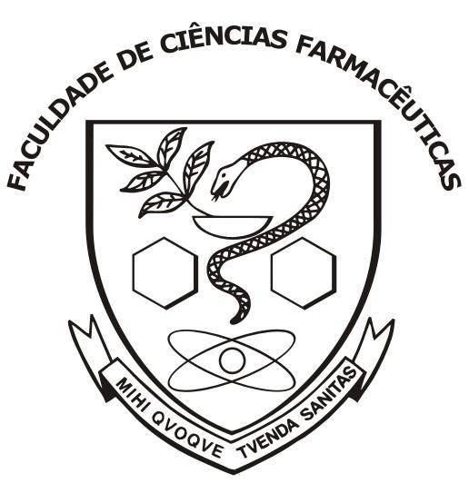
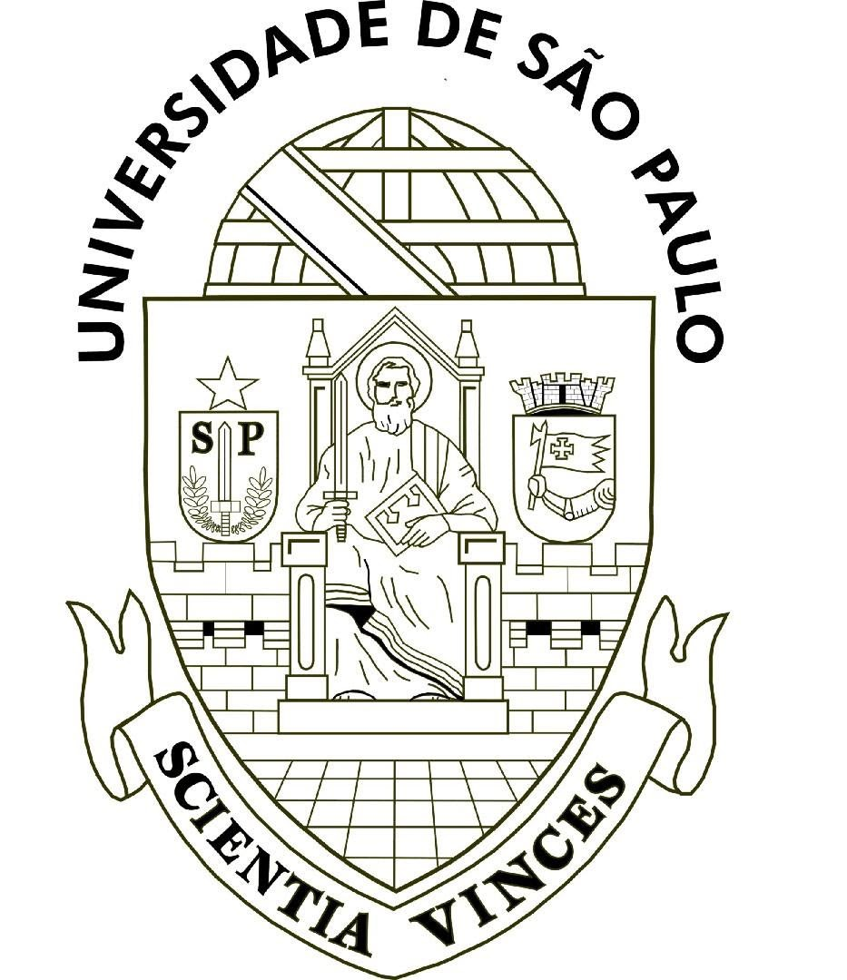

UNIVERSIDADE DE SÃO PAULO
Faculdade de Ciências Farmacêuticas

FBA0436 - Nutrigenômica

Grupo J - “Ser vegetariano ou vegano traz benefícios ou prejuízos para a saúde?

Beatriz Fragal - 9328721
Gustavo Vaiano Carapeto - 9820092
Juliana Miyuki Mifune - 8972121
Natália Yumi Sato - 9819677
Tatiana Estela Dzik - 9328082

São Paulo
2020

- Introdução
Os conceitos de vegetarianismo e veganismo são comumente confundidos dada a sua proximidade de significados. O vegetarianismo é o regime alimentar que exclui os produtos cárneos e derivados, em alguns casos. Já a dieta vegana é uma das modalidades de vegetarianismo, na qual são excluídas quaisquer substâncias de origem animal, tal como ovos e laticínios. O veganismo, por sua vez, conceito que abrange práticas além da dieta estritamente vegetariana (ou vegana), tais como evitar o consumo de qualquer produto que esteja relacionado com o uso de animais (vestuário, cosméticos, medicamentos, diversão - circos, rinhas). (SBV, 2017)
A maior conscientização sobre os impactos do consumo de carne e derivados sobre o meio ambiente é um dos principais fatores para o aumento da adoção dessas dietas alternativas. Por ano são consumidos cerca de 23 bilhões de galinhas, 1,5 bilhão de gado e 1 milhão de porcos; 83% das terras agrárias do mundo são usadas para criação de animais, o que corresponde a 26% da área terrestre total do planet; 27% do consumo de água doce do mundo é destinada para produção de carne e laticínios. A partir desses dados foi possível estimar que seria possível alimentar mais 3,5 bilhões de pessoas se só comêssemos aquilo que usamos para alimentar os animais. O desflorestamento, queimadas ilegais, aquecimento global estiveram em alta nesse ano, trazendo novamente a reflexão sobre a atividade agropecuária no país.
A ética animal também é um fator presente no meio das dietas alternativas. A ética vegana defende que a vida de humanos e animais devem ser igualmente protegidas, pois eles também são seres sencientes, ou seja, capazes de sofrer e experimentar contentamento e desejos (DINU M, et al 2017).
O aumento das ofertas de opções vegetarianas e veganas no mercado e restaurantes acompanhou essa mudança no modo de se alimentar, assim como a indústria alimentícia está atenta à esse novo público e também aos flexitarianos, onívoros que decidem reduzir o consumo de carne animal, servindo como transição para as dietas mais restritivas.
O mundo virtual e a facilidade de acesso a informações e receitas facilitou a busca por opções mais saudáveis. As mídias sociais permitem a “viralização” de modas, produtos e até de pessoas. Porém, deve-se atentar a necessidade e importância do acompanhamento nutricional com profissional competente sempre que houver mudança nos hábitos alimentares, já que a reposição com vitaminas ou adequação da dieta são necessários e exclusivos de acordo com as necessidades individuais.

- Desenvolvimento
A fim de obter um panorama mais completo sobre os benefícios e malefícios da dieta vegetariana e vegana, é preciso aprofundar os conhecimentos sobre os macronutrientes presentes nos produtos de origem vegetal, analisando suas principais diferenças, biodisponibilidade e impacto na saúde de uma forma geral.

2.1. Carboidratos
Os carboidratos são compostos orgânicos que contém C, H e O em várias combinações. Também conhecidos como glicídios e açúcares. Sua principal função é o fornecimento de energia, sendo a única para o sistema nervoso central.
Sendo a base da pirâmide alimentar, é o grupo que deve ter mais porções ingeridas no dia. Por estar presente nos mais diversos alimentos como pães, bolos, cereais, tubérculos e raízes, o seu consumo pode ter quantidade aumentada como forma de substituir o não-consumo de carne e derivados. Essa substituição, no entanto, pode levar ao consumo excessivo e prejudicial.
Cereais como arroz, soja, trigo, lentilha e frutas, se consumidos como grãos inteiros e de forma integral (não na forma de sucos, por exemplo), produzem reduções pequenas, mas significativas no colesterol da lipoproteína de baixa densidade (LDL), colesterol total e porcentagem de gordura corporal; eles também melhoram os níveis de glicose pós-prandial e a homeostase da glicose. Foi notado também uma associação entre a ingestão frutas, legumes e grãos inteiros e a menor incidência de diabetes tipo 2, doença cardíaca coronariana, acidente vascular cerebral e câncer colorretal.
A ingestão de grãos processados (farinhas de arroz, trigo, por exemplo) possuem um alto índice glicêmico (IG: representa o efeito sobre a glicemia de uma quantidade fixa de carboidrato disponível de um determinado alimento em comparação ao padrão - pão branco), o que aumenta os riscos de desenvolver resistência a insulina (diabetes tipo 2), obesidade e outras doenças correlacionadas (ZONG G, et al, 2017; KAHLEOVA, H. et al, 2018).
Frequentemente os indivíduos que adotam esse tipo de dieta vegetariana/vegana são mais conscientes quanto aos tipos de carboidratos que estão consumindo. Os carboidratos simples, são deixados mais de lado (bolos, pães, macarrão, açúcar), pois tendem a ser calorias vazias que elevam o IG muito rapidamente, o que aumenta o risco de ocorrência de diabetes tipo 2, por exemplo. Os carboidratos complexos presentes em cereais, grãos inteiros e farinhas low-carb (amêndoas, coco, aveia) devem ser priorizados por apresentarem IG baixo (RIZKALLA S,. et al, 2002).

2.2. Fibras
São agrupadas como fibras alimentares as substâncias derivadas de vegetais que não são digeridas no estômago nem absorvidas pelo intestino delgado, embora sofra fermentação completa ou parcial no intestino grosso.
As fibras podem ser classificadas entre solúveis e insolúveis, tendo diferentes influências sobre o trânsito intestinal em cada caso.
Fibras solúveis (encontradas na aveia, feijões e algumas frutas) diminuem o trânsito intestinal; enquanto fibras insolúveis (encontradas em pães e cereais) aumentam o trânsito intestinal, diminuindo a constipação.
Desse modo, é notável a influência das fibras alimentares sobre o funcionamento do intestino, podendo modular inclusive a microbiota intestinal. Ou seja, a dieta pode alterar a composição das células microbianas que habitam o corpo humano.
A composição da microbiota, por sua vez, tem importante papel na manutenção da saúde. A obesidade, por exemplo, está associada a um perfil microbiano alterado, onde há um constante estado de inflamação crônica que interfere na sinalização de insulina, resultando na disfunção metabólica característica da diabetes tipo 2 (REQUENA, T. et al, 2013; SANZ, Y. et al, 2014).
Estudos (KIM, M.-S. et. al., 2013) mostram que a dieta vegana em obesos contribuiu para redução de peso, além de outras estatísticas, como triglicerídios, colesterol total, entre outros. Também foi possível observar alterações na microbiota, com importante redução na abundância de bactérias do gênero Firmicutes e aumentando a população de bactérias do gênero Bacterioides e Prevotella (responsáveis pela degradação de polissacarídeos provenientes de plantas).
Além disso, a dieta vegana também tem por consequência uma pronunciada diminuição de marcadores de inflamação (lipocalina-2 fecal), o que implica que a dieta reduz a população de patobiontes - reduzindo a inflamação e contribuindo para melhor tolerância à glicose em indivíduos com diabetes (ZIMMER, J. et al, 2012).
Evidências mais recentes evidenciam que a dieta vegana promove um perfil microbiano que está diretamente relacionado à redução de risco de doenças metabólicas. A relação que demonstra essa evidência é entre a L-carnitina e o risco de aterosclerose.
A L-carnitina é uma trimetilamina encontrada na carne vermelha. O metabolismo dessa substância dá origem ao óxido N-trimetilamina (TMAO), associada à promoção da aterosclerose (KOETH R., et. al., 2013).

Figura 1: Mecanismo do metabolismo da L-carnitina a TMAO
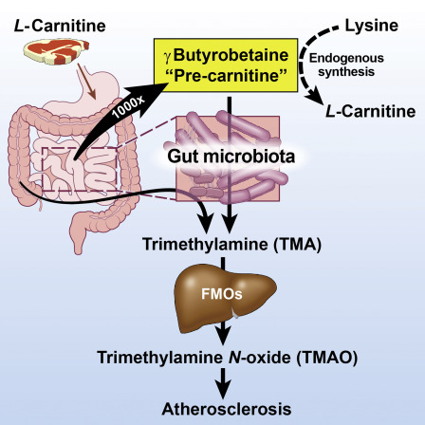
Fonte: (https://www.sciencedirect.com/science/article/pii/S1550413114004537)

Além da ausência de carne vermelha na dieta (a principal fonte de L-carnitina), pessoas que seguem a dieta vegana e vegetariana, como observado anteriormente, possuem uma microbiota diferenciada. Neste caso, isso contribui para menor metabolização da L-carnitina em TMAO - desse modo, conclui-se que a produção de TMAO está diretamente ligada à composição da microbiota intestinal.
Pelo fato de veganos e vegetarianos demonstraram níveis mais baixos de carnitina plasmática, apresentam também melhor retenção e reabsorção renal desta trimetilamina (importante para nutrir o músculo esquelético). O estudo também demonstrou que esta importante diferença está mais evidente em relação à dieta onívora, mas que veganos e vegetarianos apresentam perfis semelhantes.

2.3. Gorduras
As gorduras são compostas por glicerídeos e estão relacionadas com o armazenamento de energia no corpo humano e também atuam como isolantes térmicos. Os lipídios são apolares, logo são insolúveis em água e são encontradas em formas saturadas ou insaturadas, depende da organização da cadeia carbônica.

Figura 2 : Triglicerídeo de cadeia saturada
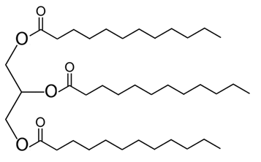
Figura 3 : Triglicerídeo de cadeia insaturada
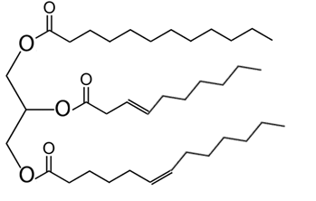
A gordura saturada normalmente se solidifica em temperaturas mais baixas, são encontradas em gorduras animais como picanha. Já as gorduras insaturadas são líquidas e estão na natureza em alimentos de origem vegetal como azeite de oliva, nozes e abacate. Quando comparamos ambas as gorduras, as dietas que são compostas majoritariamente pelas triglicerídeos saturados são mais prejudiciais à saúde pois aumentam o nível de colesterol LDL no sangue.
As dietas vegetarianas e veganas consomem majoritariamente gorduras insaturadas de origem vegetal, o menor consumo de gorduras saturadas está relacionada com a diminuição do risco de doenças cardiovasculares Estudos apontam uma redução significativa na mortalidade em vegetarianos em comparação com pessoas carnívoras.

2.4. Proteínas
As proteínas são os principais componentes estruturais do tecido muscular e são utilizadas na constituição de diversos hormônios, enzimas e hemoglobina. As proteínas são formadas por uma ou mais cadeias de aminoácidos diferindo entre essenciais (podem apenas ser obtido por meio da dieta) e não essenciais (o próprio organismo é capaz de realizar a síntese desses compostos). De um modo geral, as proteínas são fundamentais para regeneração celular, imunogenicidade e transmissão de impulsos nervosos (MARSH, 2013)
Estudos demonstraram que de fato a ingestão de proteínas em uma dieta vegetariana é significativamente inferior quando comparada a uma dieta a base de produtos animais. Porém, ainda é capaz de suprir a necessidade adequada desse macronutriente e consequentemente de aminoácidos essenciais, desde que haja o consumo de uma variedade de alimentos ricos em proteína vegetal como: legumes, produtos a base de soja (leite, ioogurtes, tofu e etc), nozes, sementes e grãos. Além disso, estudos demonstram inclusive a possibilidade de considerar uma dieta vegetariana balanceada que apoia adequadamente o desempenho de atletas, sem qualquer prejuízo de performance (MARSH, 2013; LYNCH, 2018)
Em alguns casos, entretanto, é preciso levar em consideração algumas limitações que ainda estão em debate, como o possível aporte insuficiente de proteínas nas populações mais idosas para garantir o equilíbrio de nitrogênio a longo prazo, ou a insuficiência em de proteínas e energia em dietas veganas, devendo sempre ser considerada caso a caso, com o apoio de um profissional especializado, tanto para garantir o aporte de proteínas e energia quanto para suprir as demais necessidades de ferro, zinco, cálcio e vitamina B12 (MARIOTTI, 2019)
Por outro lado, é possível observar que a dieta vegetariana possui diversos benefícios relacionados a diminuição de doenças metabólicas. Estudos sugerem que o padrão de aminoácidos provenientes de proteínas vegetais, em particular da proteína de soja associado com isoflavonas, podem prevenir o aparecimento de fatores de risco, associadas a doenças cardiovascular, hipercolesterolemia e hipertensão. Esse paralelo também pode ser estabelecido por alimentos de origem vegetal apresentarem menores taxas de gorduras saturadas, colesterol, ferro heme, e maior fonte de fibras, antioxidantes e fitoquímicos. Porém, estudos adicionais são necessários para que tais mecanismos sejam melhores esclarecidos (CHALVON-DEMERSAY, 2017; MARSH, 2013).

2.5. Micronutrientes e fitoquímicos

2.5.1 Ferro
O Ferro está presente em alimentos está disponível de duas formas distintas, que por sua vez apresentam absorção e biodisponibilidade diferentes entre si, são elas o ferro heme e o ferro não heme. A forma heme é a forma predominante nos alimentos de origem animal, essa forma apresenta uma biodisponibilidade maior ( de aproximadamente 15%) por conta do ferro estar ligado a estrutura heme. A forma não heme se trata do ferro livre, esta é a única forma presente nos alimentos de origem vegetal e apresenta uma biodisponibilidade inferior a forma heme (1 a 5%) e, por não estar livre, o ferro não heme pode ter sua absorção modulada pelo alimento que se ingere simultaneamente. (MARTINI, C. C. F., 2002).
A modulação da absorção do ferro já é bem conhecida e, a seguir serão citados os principais alimentos que podem interferir nessa absorção:
- Ácido ascórbico (ou vitamina C) e ácido cítrico: Estes ácidos são comumente encontrados em frutas cítrica e aumentam a absorção do ferro mas por mecanismos diferentes, o ascórbico quela o ferro formando uma espécie solúvel que é facilmente absorvida, já o cítrico é responsável pela acidificação TGI responsável por uma maior absorção do ferro. (MARTINI, C. C. F., 2002)
- Fitatos: Os fitatos estão presentes em leguminosas e cereais, eles agem formando complexos insolúveis com o ferro, diminuindo sua biodisponibilidade. (MARTINI, C. C. F., 2002)
- Polifenóis: estes compostos estão presentes em cafés e chás e agem formando complexos com o ferro, o que impossibilita a sua absorção. (MARTINI, C. C. F., 2002)
- Cálcio, Manganês e Zinco: Estes íons que agem como inibidores competitivos do Ferro com relação a sua absorção, levando a queda da biodisponibilidade do ferro. (MARTINI, C. C. F., 2002)
Levando em consideração a modulação citada acima, pode-se adotar estratégias para o aumento da absorção do ferro não heme que são particularmente vantajosas para veganos, que obtêm seu ferro exclusivamente nesta forma. Sendo assim, comer frutas cítricas após as refeições, tomar sucos de frutas cítricas junto às refeições ou mesmo adicionar estas frutas no preparo de alimentos vegetais ricos em ferro pode aumentar o aproveitamento deste ferro. Conjuntamente, para se evitar a redução da absorção, algumas estratégias são deixar as leguminosas de molho por 12 horas antes da cocção, o que leva a uma retirada dos fitatos presentes. Também é interessante evitar o consumo de cafés ou chás após as refeições.
Apesar dessas estratégias aumentarem a biodisponibilidade do ferro da dieta dos veganos, é importante se ressaltar que a biodisponibilidade do ferro heme continua maior, o que faz com que veganos tenham que ingerir quantidades maiores de ferro, sendo assim, caso a dieta individualizada não esteja sendo capaz de fornecer quantidades suficientes de ferro para o indivíduo, é necessária a suplementação de ferro a fim de se evitar a anemia ferropriva.

2.5.2 Vitamina B12
A fonte natural de vitamina B12 na dieta humana restringe-se a alimentos de origem animal, especialmente leite, carne e ovos, sendo assim, não é possível obter essa vitamina por meio da alimentação em dietas veganas. (PANIZ, C. et al, 2015).
Sendo assim, é necessário se realizar a suplementação de vitamina B12 quando se opta por uma dieta vegana já que a deficiência dessa vitamina pode ocasionar transtornos hematológicos, neurológicos e cardiovasculares. Essa deficiência deve ser considerada como um importante problema de saúde pública, principalmente entre indivíduos que adotam uma dieta vegana. (PANIZ, C. et al, 2015).
Uma tendência encontrada no mercado é a adição de vitamina B12 na fórmula dos produtos alimentícios industrializados veganos, como é o caso da linha vegana da empresa Seara, apesar disso, para que estes alimentos substituam a suplementação, o seu consumo deve ser diário, o que acaba se tornando inviável.

2.5.3 Fitoquímicos
Os fitoquímicos são compostos funcionais que são sintetizados pelas plantas e estão presentes nelas. Eles são moléculas não nutritivas mas quimicamente ativas, sendo capazes de prevenir uma vasta gama de doenças. Já foram identificados mais de 900 fitoquímicos nos alimentos e uma porção de 120g de frutas ou vegetais pode conter até 100 diferentes fitoquímicos. (ABUAJAH; OGBONNA; OSUJI, 2015)
Em uma dieta vegana, o consumo de produtos de origem vegetal, de vegetais e de frutas é naturalmente maior do que o consumo em uma dieta não vegana. Sendo assim, uma dieta vegana é extremamente rica em fitoquímicos, o que leva um vegano a se aproveitar dos benefícios do seu consumo.
Um dos principais substitutos protéicos nas dietas veganas é a soja, e por isso, os seus fitoquímicos serão explorados mais extensamente nesta consultoria. Os compostos com ação biológica presentes na soja incluem peptídeos, isoflavonas, saponinas e inibidores de protease. Já foi identificado que estes compostos não peptídicos da soja agem de forma sinérgica com as suas proteínas e peptídeos, levando a prevenção de doenças cardiovasculares.
As isoflavonas da soja tem ação na melhora da pressão sanguínea, no controle glicêmico, na obesidade e na inflamação, além de terem efeito anti-adipogênico e agirem na prevenção de câncer (mama e próstata). (RAMDATH et al., 2017)
Já os peptídeos presentes na soja apresentam atividade na prevenção de diversas doenças como hipercolesterolemia, diabetes, hipertensão e câncer. Eles ainda apresentam ação antioxidante, anti-inflamatória, imunoestimulatória e neuromoduladora. (CHATTERJEE; GLEDDIE; XIAO, 2018)
A ação desses peptídeos na hipercolesterolemia se dá pela inibição da síntese e armazenamento de gordura. Um exemplo é o peptídeo LPYP que é hipocolesterolêmico e inibe (inibidor competitivo) a principal enzima responsável pela reação limitante da síntese de colesterol endógena (3-hydroxy-3-methylglutaryl CoA reductase), além disso, ele aumenta a recaptação de LDL pelo fígado (ativação do receptor de LDL). (CHATTERJEE; GLEDDIE; XIAO, 2018)
Já a ação desses peptídeos na prevenção de diabetes tipo 2, seguiremos com o exemplo do LPYP, que age aumentando a recaptação de glicólise em células hepáticas, via GLUTs 1 e 4. Também foi verificado que produtos de soja fermentados (como Natto e Chungkookjang) apresentam uma performance melhor ainda na prevenção da diabetes. Também foi identificado que dietas contendo proteínas da soja levaram a uma melhora considerável no quadro de diabetes gestacional. (CHATTERJEE; GLEDDIE; XIAO, 2018)
Outro fator importante a se estudar é a interferência desses compostos na CYP. A Seguir serão citadas algumas interferências e seus resultados no organismo
- Inibição de um indutor da CYP1: redução do risco de câncer (observado em povos asiáticos com dieta rica em soja). (RONIS, 2016)
- Aumento da expressão das CYP2 e CYP3A: aumento do clearence e redução da meia vida de diversos fármacos, levando a alteração na eficácia de diversos medicamentos (observado em bebês alimentados por fórmulas de leite em pó de soja em adultos vegetarianos e veganos). (RONIS, 2016)
- Aumento na expressão de CYPs envolvidas no metabolismo de ácidos graxos e esteróis: promoção de homeostase lipídica e redução de riscos de doenças cardiovasculares. (RONIS, 2016)
Apesar da soja ser uma importante fonte de fitoquímicos em veganos, ela não será a sua fonte exclusiva, sendo assim, são citados alguns fitoquímicos, sua fonte e seu benefício à saúde na Tabela 1 abaixo.

Tabela 1. Fitoquímicos. Fonte: (ABUAJAH; OGBONNA; OSUJI, 2015)
Classe do composto | Composto Bioativo | Fonte | Potencial Benéfico
Carotenóides | Alpha-caroteno/beta-caroteno | Cenouras, Frutas e Vegetais | Neutraliza radicais livres que podem causar danos às celulas
 | Luteina | Vegetais verdes | Reduz o risco de degeneração musular
 | Licopeno | Tomates e Produtos de Tomate | Reduz o risco de câncer de próstata
Fenóis | Antocianidinas | Frutas | Neutraliza radicais livres; Reduz o risco de câncer
 | Catequinas | Chá | Neutraliza radicais livres; Reduz o risco de câncer
 | Flavononas | Frutas Cítricas | Neutraliza radicais livres; Reduz o risco de câncer
 | Flavonas | Frutas e Vegetais | Neutraliza radicais livres; Reduz o risco de câncer
 | Lignanos | Linhaça, Centeio e Vegetais | Prevenção do câncer e de falência renal
 | Taninos | Cramberry e Cacau | Melhora saúde do trato urinário e previne doenças cardiovasculares
Fitoesteróis | Ésteres de fitoesteróis | Milho, Soja, Trigo | Diminuem níveis de colesterol séricos por inibir a absorção de colesterol
Fitoestrogeneos da soja | Isoflavonas (Daidzein Genistein) | Soja e produtos de soja | Melhora sintomas da menopausa, Proteção contra doenças cardiovasculares e alguns tipos de câncer, diminuição de LDL e Colesterol total

2.6. Impacto da dieta nas diferentes faixas etárias
As dietas vegetarianas e veganas estão se tornando cada vez mais populares, estudos apontam que aproximadamente 3,3% dos americanos adultos fazem uma dieta vegetariana e 1,5% fazem dieta vegana. Esse número é ainda maior na Áustria, Alemanha e Itália cerca de 8 a 10% (UP TO DATE, 2020).
Ao analisar o perfil das dietas vegetarianas, a composição alimentar altera e consequentemente o consumo de energia é diferente, essas mudanças não se demonstraram prejudiciais às crianças em fases de crescimento. Contudo, as dietas veganas sim, devido ao baixo teor calórico, estudos apontam que pode causar déficit principalmente em crianças pequenas. A inclusão de soja na dieta e amêndoas, nozes que são fontes ricas de energia pode dar o suporte necessário (AMIT, 2010).
Quando a dieta vegana é feita por pessoas mais velhas, é necessário avaliar por meio de exames a necessidade de reposição de Cálcio, vitamina B12 e proteínas. As dietas vegetarianas suprem melhor essas necessidades e mais raramente será necessário essa reposição (HARVARD).

2.6.1. A dieta na prevenção de doenças
As dietas veganas e vegetarianas têm se tornado uma opção para a prevenção de doenças e até como forma de “tratamento” conjunto com os comuns tratamentos farmacológicos.
A síndrome metabólica (SM) é uma delas. Ela corresponde a um conjunto de doenças cuja base é a resistência insulínica. Pela dificuldade de ação desse hormônio decorrem as manifestações que podem fazer parte da síndrome, os quais elevam o risco de eventos cardiovasculares, como acidente vascular cerebral. O diagnóstico é feito a partir da presença de pelo menos 3 dos 5 seguintes critérios: obesidade central, hipertensão arterial, glicemia e/ou triglicerídeos e/ou HDL alterados. Pode ser considerada uma doença atual, descrita inicialmente em 1988, quando começou-se a notar a mudança nos hábitos alimentares e os efeitos do aumento de consumo de alimentos industrializados.
A qualidade nutricional duvidosa dos alimentos industrializados, a diminuição do consumo dos alimentos in natura e sedentarismo gerou uma população obesa com outras comorbidades como diabetes mellitus e hipertensão arterial sistêmica. Uma forma de quantificar e caracterizar certos alimentos é pelo índice glicêmico (IG), que está muito relacionado aos componentes da SM. Os mecanismos ainda não são muito esclarecidos, mas pressupõe-se que dietas com elevado IG, resultaria em hiperglicemia e estímulo para secreção de insulina. Essa glicotoxicidade poderia acarretar em resistência insulínica com posterior sobrecarga e falência das células beta pancreáticas.
A resposta metabólica à hiperglicemia aumentaria a estocagem de gordura e esse excesso de gordura associado ao aumento da liberação de ácidos graxos livres contribuiria para o desenvolvimento das dislipidemias. O quadro de obesidade causaria um cenário inflamatória generalizado, o que aumenta a pressão arterial, esta que também é influenciada pela disfunção endotelial causada pela resistência insulínica (BLAAK, E.E, et al, 2012).
O estado anti-inflamatório decorrente da alimentação vegetariana/vegetariana dada pelo consumo consciente de carboidratos de baixo IG, ácidos graxos poliinsaturados, frutas e legumes ricos em antioxidantes, fibras, fitonutrientes (polifenóis, flavonóides, carotenóides, etc) também se mostrou benéfico para a prevenção e regressão de síndromes degenerativas como Mal de Parkinson e Alzheimer (PISTOLLATO, F.; BATINNO, M., 2014).

2.7 Produtos alimentícios industrializados veganos
Uma das grandes tendências do mercado de alimentos é o lançamento de produtos e linhas de alimentos veganos industrializados. Estes produtos são formulados com o intuito de se assemelhar a sua versão não vegana, e por conta disso, a indústria pode adicionar sódio, gorduras e outros compostos para atingir o resultado desejado.
Levando em consideração este cenário, foram construídos gráficos que comparam os nuggets nas versões vegana e tradicional das empresas Seara e Sadia, e hambúrgueres, também nas versões vegana e tradicional das empresas Sadia, Seara, Perdigão(tradicional) e Fazenda do Futuro(Vegano). Os valores apresentados são correspondentes a massa do componente por 1g do produto total, que são apresentadas em média da versão vegana e média da versão tradicional. Os gráficos estão expostos nos gráficos 1, 2, 3 e a a seguir.
Gráfico 1. Comparação nutricional de nuggets de origem vegetal e origem animal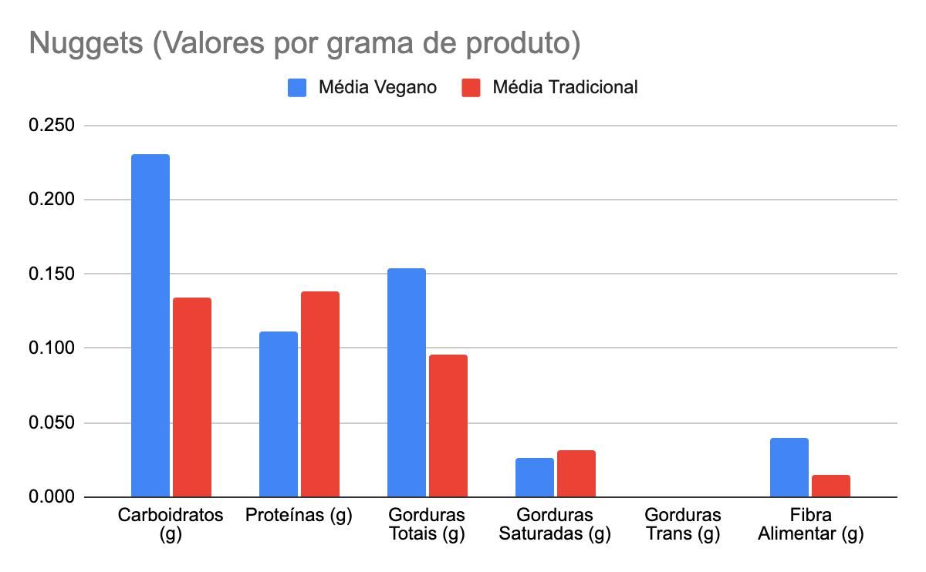
Gráfico 2. Comparação nutricional de nuggets de origem vegetal e origem animal
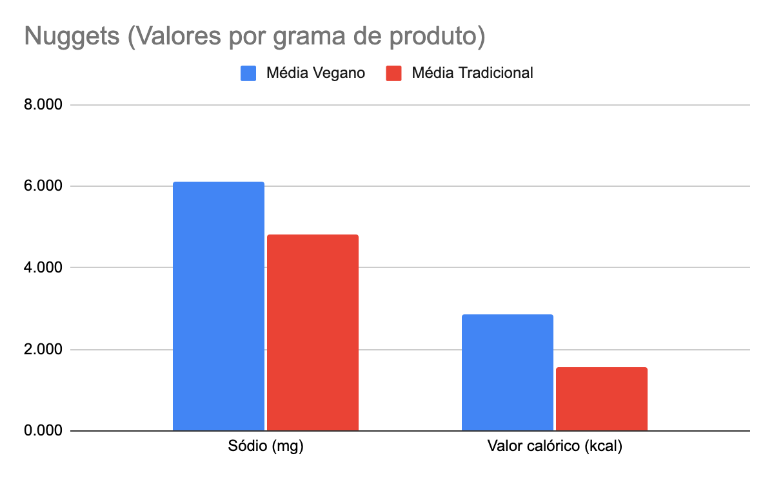
Gráfico 3. Comparação nutricional de burguer de origem vegetal e origem animal
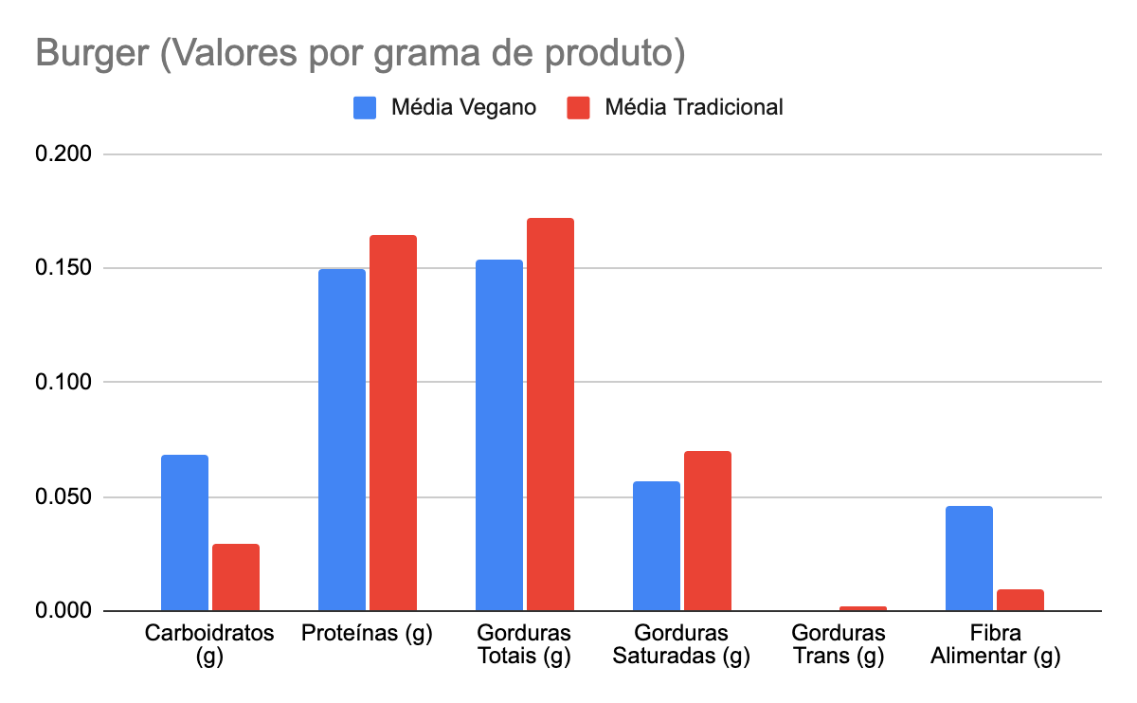
Figura 4. Comparação nutricional de burguer de origem vegetal e origem animal 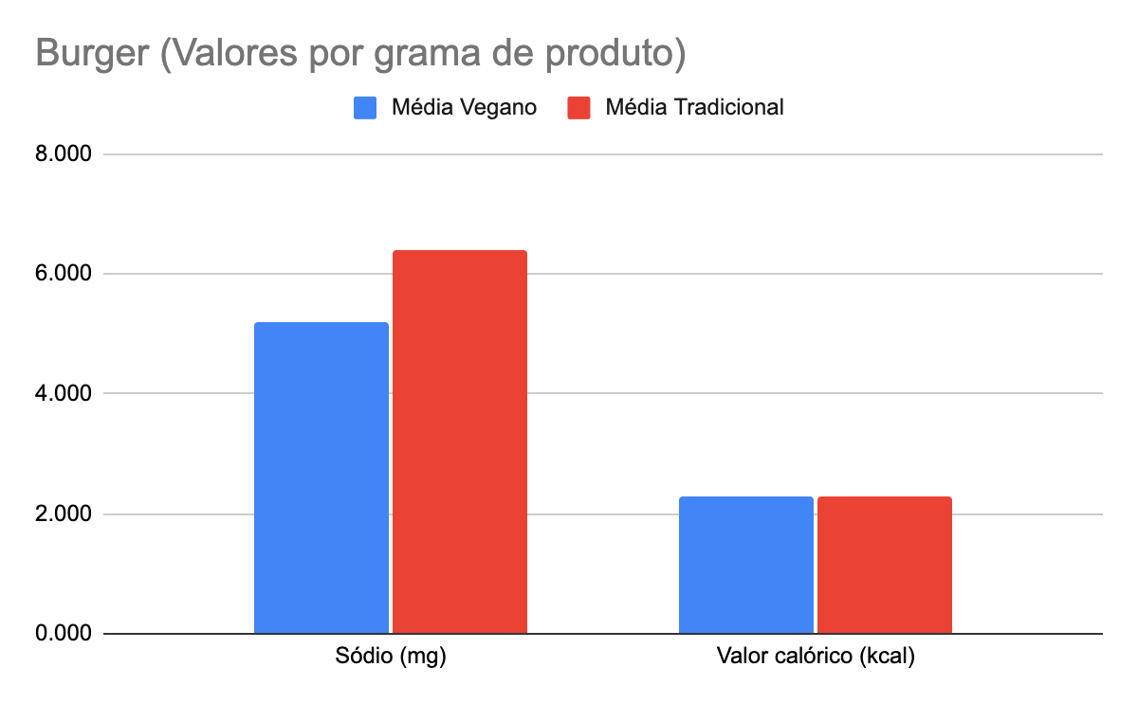
Observando os gráficos podemos perceber uma tendência de que os produtos veganos apresentam mais carboidratos e menos proteínas, quando comparados as versões tradicionais. Também se destaca a menor quantidade de gorduras saturadas e a maior quantidade de fibra alimentar desses produtos. A quantidade de sódio e o valor calórico variaram conforme o tipo de produto, não sendo possível perceber uma tendência para estes compostos.

- Conclusão
Adotar uma dieta vegetariana e/ou vegana é quase sempre um processo desafiador que envolve uma série de fatores, muitos deles envolvendo aspectos relacionados com a melhor qualidade de vida e consumo de produtos mais saudáveis e menos processados, como também com condições complexas envolvendo posicionamentos políticos, culturais, fatores ambientais e éticos.
Com base nos dados apresentados, é possível concluir que uma alimentação baseada em produtos de origem vegetal não apresenta qualquer prejuízo quando comparados com os de origem animal, na maioria da população saudável. Entretanto, casos especiais, tal como dieta em idosos e crianças devem ser avaliados caso a caso a fim de manter os níveis adequados de proteínas, vitaminas e demais macro e micronutrientes essenciais para o desenvolvimento e qualidade de vida saudável. Além disso, dietas mais restritivas como as veganas, também devem ser consideradas com acompanhamento, uma vez que algumas vitaminas essenciais como B12 ou alguns tipos de proteínas, devem ser suplementadas a fim de atingir os níveis recomendados.
Por outro lado, é sabido que a dieta baseada em produtos vegetais, quando em quantidades e qualidade adequadas fornecem uma série de benefícios quanto a prevenção e diminuição de risco de doenças metabólicas, como hipertensão, doenças cardiovasculares e hipercolesterolemia, tanto pelas características de tais produtos serem fontes de fibras, agentes antioxidantes e fitoquímicos, como a redução de consumo de produtos de origem animal que muitas vezes estão associados com gorduras saturadas e colesterol. Esse tipo dieta bem balanceada está associada a um menor estresse oxidativo e à diminuição do risco de desenvolvimento das fatores da SM (obesidade e diabetes tipo 2, por exemplo). Com isso, a dieta vegana e vegetariana hoje pode ser encarada como uma abordagem terapêutica, além de um estilo de vida.
Além disso, com a popularização de dietas vegetarianas e consequentemente aumento do mercado de tais produtos, atualmente, pode-se contar com diversas opções tanto de alimentos industrializados como opções de receitas e restaurantes especializados, de forma a auxiliar no manejo da dieta. Entretanto, é preciso considerar que mesmo sendo livre de produtos de origem animal, alguns produtos industrializados podem conter alta quantidade de sódio e aditivos maléficos a saúde. Dessa forma, recomenda preconizar o consumo de uma variedade de alimentos naturais e balanceados que supram todas as necessidades nutricionais e melhorem ainda mais a qualidade de vida.

- Referências

Dinu, M., Abbate, R., Gensini, G. F., Casini, A., & Sofi, F. Vegetarian, vegan diets and multiple health outcomes: A systematic review with meta-analysis of observational studies. Critical reviews in food science and nutrition, 2017.

Zong, G., Gao, A., Hu, F. B., & Sun, Q. (2016). Whole Grain Intake and Mortality From All Causes, Cardiovascular Disease, and Cancer: A Meta-Analysis of Prospective Cohort Studies. Circulation, 2017.

Kahleova, H., Dort, S., Holubkov, R., & Barnard, N. D. (2018). A Plant-Based High-Carbohydrate, Low-Fat Diet in Overweight Individuals in a 16-Week Randomized Clinical Trial: The Role of Carbohydrates. Nutrients, 2018.

CHATTERJEE, C.; GLEDDIE, S.; XIAO, C.-W. Soybean Bioactive Peptides and Their Functional Properties. Nutrients, v. 10, n. 9, p. 1211, 1 set. 2018.

RAMDATH, D. et al. Beyond the Cholesterol-Lowering Effect of Soy Protein: A Review of the Effects of Dietary Soy and Its Constituents on Risk Factors for Cardiovascular Disease. Nutrients, v. 9, n. 4, p. 324, 24 mar. 2017.

RONIS, M. J. J. Effects of soy containing diet and isoflavones on cytochrome P450 enzyme expression and activity. Drug Metabolism Reviews, v. 48, n. 3, p. 331–341, 2 jul. 2016.

ABUAJAH, C. I.; OGBONNA, A. C.; OSUJI, C. M. Functional components and medicinal properties of food: a review. Journal of Food Science and Technology, v. 52, n. 5, p. 2522–2529, maio 2015.

MARTINI, C. C. F. Comparação entre a disponibilidade de ferro na presença de vitamina a e beta-caroteno em alimentos e medicamentos. Tese (Mestrado em ciências), Escola Superior de Agricultura “Luiz de Queiroz”, Universidade de São Paulo. Piracicaba, 2002.

PANIZ, C. et al. Fisiopatologia da deficiência de vitamina B12 e seu diagnóstico laboratorial. J Bras Patol Med Lab, v. 41, n. 5, p. 323-34, Outubro 2005

Rizkalla, S. W., Bellisle, F., & Slama, G. Health benefits of low glycaemic index foods, such as pulses, in diabetic patients and healthy individuals. The British journal of nutrition, 88 Suppl 3, 2002.

LUCE, D. D. Vegetarian diets for children. Up To Date, 9 nov 2020. Disponível em: https://www.uptodate.com/contents/vegetarian-diets-for-children

AMIT, M. Vegetarian diets in children and adolescents. Pediatrics Child Health. Jun 2010. Disponível em: https://www.ncbi.nlm.nih.gov/pmc/articles/PMC2912628/

HARVARD HEALTH PUBLISHING, Harvard Health Letter, disponível em: https://www.health.harvard.edu/staying-healthy/is-it-safe-to-go-vegan-in-older-age

Mariotti F, Gardner CD. Dietary Protein and Amino Acids in Vegetarian Diets-A Review. Nutrients. 2019;11(11):2661.

Marsh KA, Munn EA, Baines SK. Protein and vegetarian diets. Med J Aust. 2013;199(S4):S7-S10.

Lynch H, Johnston C, Wharton C. Plant-Based Diets: Considerations for Environmental Impact, Protein Quality, and Exercise Performance. Nutrients. 2018;10(12):1841.

Chalvon-Demersay T, Azzout-Marniche D, Arfsten J, et al. A Systematic Review of the Effects of Plant Compared with Animal Protein Sources on Features of Metabolic Syndrome. J Nutr. 2017;147(3):281-292.

BLAAK E.E., ANTONIE J-M, BENTON D., BJORK I. et al. Impact of postprandial glycaemia on health and prevention of disease - Etiology and Pathophysiology. Obesity Review. 2012; 1-62.

PISTOLLATO, F., BATTINO, M. Pistollato, F., & Battino, M. Role of plant-based diets in the prevention and regression of metabolic syndrome and neurodegenerative diseases. Trends in Food Science & Technology, 40(1), 62–81, 2014.

